约稿
夯实县域商业基石 助力乡村经济振兴
青山区获评自治区县域商业体系建设“试点县”

加强县域商业体系建设，是全面推进乡村振兴的重要举措，也是挖掘和释放农村消费潜力的重要方向。为贯彻落实党中央、国务院决策部署，全力推动县域商业建设行动高质量发展，促进农民增收、农村消费双提升。今年伊始，商务局积极组织开展创建内蒙古自治区县域商业建设行动“试点县”工作，结合我区两镇商贸流通业发展现状，认真编制了《包头市青山区县域商业体系建设行动“试点县”创建方案》。并按计划分步推进重点项目实施，逐步建立完善以主城区为中心、乡镇为重点、村为基础的县域商业体系，补齐商业基础设施短板，加快构建青山区县域经济新发展格局。通过一系列创新举措和扎实工作，青山区县域商业体系建设工作取得了显著成效。7月5日，经盟市推荐、专家评审、区长答辩、部门会商审定等程序，最终确定了10个2024年自治区县域商业体系建设“试点县”，青山区位列其中。
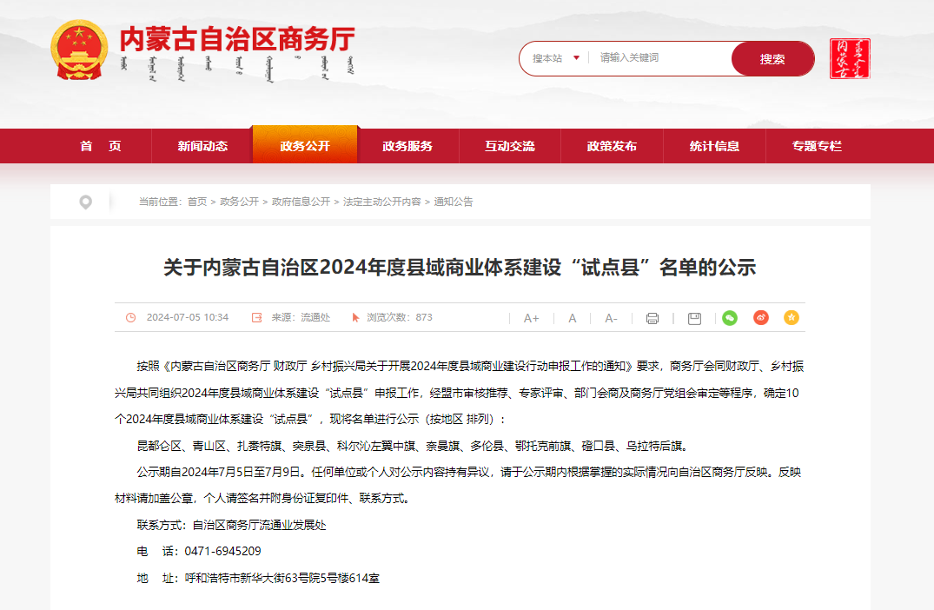
- 科学规划、统筹协调
1.前期调研
青山区下辖8个街道、2个镇，乡镇商贸中心已实现乡镇100%覆盖率，基本具备果蔬肉蛋奶销售、食品销售、日用百货销售、餐饮等功能；达到一定规模、经营效益较好的村级便民商店18家，已基本实现村村有便民商店；农村快递站点覆盖21个行政村，快递配送服务覆盖率达到100%；区内有包头传化交投公路港共同配送基地，已实现共同配送服务覆盖率75%；青山区全区重点农批农贸市场14家，经营面积共计55592平方米，商户数量1077户，年平均交易量为97500吨，交易额达60200万元；乡镇农批农贸市场5家，4家已开业投入运营，1家处于建设中暂未开业，4家已开业的农批农贸市场平均年度交易额为9320万元；青山区商贸流通重点企业6家，主营业务包括日用百货、仓储物流、家政服务、服装服饰等，年度交易额共计328000万元；青福镇、兴胜镇两个乡镇共计商贸流通企业5家，分别为：内蒙古片儿哥有限公司、包头市神龙医药有限责任公司、同利家电仓储物流、小丽花及呱呱叫；快递物流方面，2021—2023年青山区9家快递物流企业共计实现出港量3357.16万件，进港量5921.86万件，其中，2021年出港量974.06万件，进港量1870.30万件。2022年出港量1101.61万件，进港量1899.18万件。2023年出港量1281.49万件，进港量2152.3万件。通过前期调研，结合青山区县域商业基本情况，科学规划县域商业体系建设工作，明确发展目标、任务和举措。
2.统筹联动
结合《青山区县域商业发展三年行动规划》，切实加强对县域商业建设行动工作的指导，确保高标准、高要求、高质量完成我区县域商业建设行动工作任务。经区人民政府研究决定，成立青山区县域商业建设行动工作领导小组，并建立健全县域商业建设工作协调推进机制，明确任务分工，建立青山区县域商业建设联席会议制度，定期研究重大事项，统筹抓好目标确定、项目安排、资金投入、组织动员、监督考核等工作，形成工作合力，统筹推进我区县域商业建设行动。
3.公开征集
本次县域商业建设行动项目征集重点方向包括补齐县域商业基础设施短板、完善县乡村三级物流配送体系、改善优化县域消费渠道、增强农村产品上行动能及提高生活服务供给质量五个方面。根据项目征集的重点方向，青山区商务局于2023年12月12日—12月18日在青山区人民政府网站上公布征集青山区县域商业建设项目的通知，鼓励有意愿的企业积极上报项目。

- 健全机制、精准施策
1.制定方案
为实现促进县域经济发展，提高县域居民的生活品质和消费水平，加强县域商业基础设施建设，推动县域商业转型升级，打造特色鲜明、功能完善、服务优质的县域商业体系的县域商业建设行动总目标，高质量完成申报县域商业建设项目的重点工作。我区建立健全了保障措施，包括组织管理机制、项目管理制度、资金管理制度、日常监管机制、绩效与验收实施办法、信息公开机制六个方面的内容，保证我区申报县域商业建设行动“试点县”工作顺利开展。
2.项目遴选
在项目征集阶段中组织开展企业申报项目答疑会，邀请从事县域商业建设工作的专家为企业解答关于项目支持方向、资金申请等方面的问题，初步确定符合县域商业建设行动支持方向的项目。为确保项目遴选质量和效果，青山区商务局、财政局、乡村振兴局于2023年12月20日组织召开项目遴选会，对项目征集上报的申请材料进行初步审核，确认是否符合项目的基本条件、目标和范围。在初步审核后，青山区共遴选出9个县域商业建设行动拟支持项目，分别为兴胜镇乡镇商贸中心品质化升级项目、青福镇永盛成连锁超市建设项目、包头市青山区奥体生鲜市场改造项目、县级物流中心升级改造项目、日用消费品供应链体系建设项目、兴胜镇东达山特色商品展销中心改造项目、色气湾农产品冷链物流仓储建设项目、花圪台乡村文化旅游一体化体系建设项目、蒙牛乳业包头工厂电子商务跨界融合项目。9个项目总投资11618万元，申请中央财政补助资金3485.4万元。并将项目遴选结果及时公布到政府网站。通过科学、公正、透明的项目遴选机制，提高了项目的质量和实际效果，推动了相关领域的发展和进步。对遴选后的项目采取入库、资格审查、遴选、现场勘验等流程后，将选取的拟支持项目推荐纳入内蒙古自治区内贸流通服务业发展项目储备库，并纳入青山区县域商业建设行动申报方案中。
3.评审“备考”
1月27日，商务厅组织专家对各盟市推荐申报的16个县域商业体系建设试点县申报材料进行现场评审。青山区上下高度重视，迅速反应，深入研究国家和自治区关于县域商业体系建设的政策文件及申报项目资料，认真筹备评审、答辩的各项相关工作。评审会当天，青山区委副书记、政府区白云喜代表我区对青山区概况、申报项目内容、建设背景、绩效自评和发展规划等方面进行了全面汇报，阐明了青山区县域商业发展的方向和重点，全面展示了青山区县域商业体系建设的成果和亮点。并对评审专家关于项目细节提出的质询，现场一一进行辩析。通过此次评审会，有效提升了我区县域商业体系建设项目的知名度和影响力。
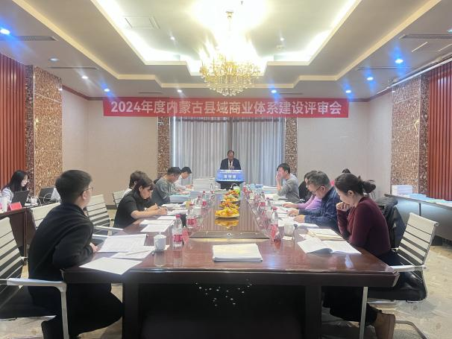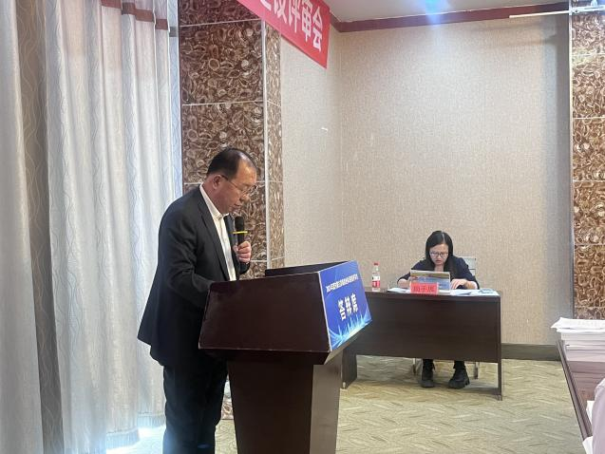

- 强化监管、确保实效
青山区为及时公开公示县域商业建设行动相关内容，更好的接受全社会监督，经商务局申请，在青山区人民政府开设“县域商业建设行动”专栏，并对项目征集通知、项目管理办法、日常监管制度、固定资产管理办法等进行公示，后续项目实施过程中，会持续对项目进度、资金支付、日常监督指导等内容进行公示，并对上报的项目及主体严格要求，按上级主管部门要求，完成项目相关信息的及时、准确填报。
为确保青山区县域商业建设行动项目的顺利实施，同时制定了现场监督检查制度。定期对项目企业进行监督、检查和评估等规范化工作，跟进项目的开工进度及预计完成施工日期，明确检查的频率和内容。对于发现的问题，及时提出整改要求，并追踪整改进展情况。

四、总结经验，持续优化
按照《内蒙古自治区商务厅 财政厅 乡村振兴局关于开展2024年度县域商业建设行动申报工作的通知》要求，商务厅会同财政厅、乡村振兴局共同组织2024年度县域商业体系建设“试点县”申报工作，经盟市审核推荐、专家评审、部门会商及商务厅党组会审定等程序，对内蒙古自治区2024年度县域商业体系建设“试点县”名单进行了公示，青山区成功申报内蒙古自治区2024年度县域商业体系建设“试点县”，成功申请资金2000余万元。后期，我区在验收方面将按照《青山区县域商业“试点县”绩效与验收实施办法》，明确专项资金使用期限及周期，规范项目实施过程中绩效评价与验收，对项目实施过程提出约束，加强结果应用。定期对县域商业体系建设工作进行总结评估，分析存在的问题和不足，提出改进措施和建议。同时，对取得的经验和成效进行宣传推广，形成可复制、可推广的经验模式。
下一步，青山区商务局将加强市场调研和部门合作，对辖区内的商贸中心、连锁商超、物流配送中心、快递物流网点等商业主体加强交流合作，持续优化县域商业体系，加强对商业设施、物流配送体系、消费渠道等方面的规划布局和建设管理，持续推动县域商业高质量发展。

包头市青山区商务局
2024年7月16日

